SZCZEGÓŁOWY OPIS PRZEDMIOTU ZAMÓWIENIA
- INFORMACJE OGÓLNE
- Przedmiotem zamówienia jest zakup i dostawa fabrycznie nowych mebli wraz z montażem we wskazanych przez Zamawiającego pomieszczeniach znajdujących się w Krakowie, w budynku przy ul. Twardowskiego 16.
- Zamawiający dopuszcza możliwość zmiany wymiarów: wysokości, głębokości i szerokości od podanych minimalnych wartości na poziomie +/- 2%, oprócz grubości płyty i okleiny, które są wymiarami minimalnymi.
- Kolory i wzory okleiny oraz tapicerki w zaoferowanej grupie cenowej zostaną uzgodnione z Zamawiającym na podstawie zestawienia oklein i tapicerki, dostarczonego przez Wykonawcę przed zawarciem umowy. Zestawienie zaakceptowanych przez Zamawiającego wzorów rozwiązań materiałowych zostanie dołączone do umowy.
- Wykonawca jest zobowiązany do przedstawienia projektu mebli wykonywanych na wymiar do akceptacji Zamawiającego w ciągu 5 dni kalendarzowych od podpisania umowy.
- Wszystkie rozwiązania techniczne i materiałowe opisane poprzez wskazanie znaków towarowych, patentów lub pochodzenia mogą być zastąpione, przy zachowaniu cech równoważności*.
- Zamieszczone rysunki są tylko przykładowym rozwiązaniem danego wyrobu. Należy się sugerować funkcjami i wymiarami podanymi w opisie.
- Rysunki detali mebli robionych na wymiar zostaną udostępnione po zawarciu umowy.
- Dostawa mebli będzie realizowana w terminach określonych w umowie.
- Zamawiający wymaga zaoferowania na przedmiot zamówienia co najmniej 24 miesięcy gwarancji w odniesieniu do każdej części zamówienia. Szczegółowe warunki gwarancji zostały opisane w Istotnych Postanowieniach Umowy (IPU), które stanowią załącznik nr 6 do Specyfikacji Istotnych Warunków Zamówienia (SIWZ). Okres gwarancji stanowi jedno z kryteriów oceny ofert.

* W przypadku, gdy w treści SOPZ przedmiot zamówienia zostaje opisany poprzez wskazanie znaków towarowych, patentów lub pochodzenia, Zamawiający informuje, iż zapis ten jest jedynie przykładowym i stanowi wskazanie dla Wykonawcy jakie cechy powinien posiadać oferowany przedmiot zamówienia. Zamawiający dopuszcza zaoferowanie produktów równoważnych. Zamawiający przez podanie w zestawieniu nazw własnych produktów, będących przedmiotem zamówienia, określa minimalne parametry techniczne (wymiary, zastosowany materiał itp.), cechy użytkowe (kolor, przeznaczenie, wytrzymałość itp.) oraz jakościowe (wykonanie, estetyka, deklaracje zgodności z normami UE itp.) jakim powinny odpowiadać produkty równoważne, aby spełniały stawiane wymagania.
Wykonawca, który w ofercie powoła się na zastosowanie produktów równoważnych opisywanych w specyfikacji istotnych warunków zamówienia, jest obowiązany wykazać, że oferowane przez niego produkty spełniają wymagania określone przez Zamawiającego, poprzez wpisanie w komórkach kolumny do tego przeznaczonej w formularzu cenowym (Załącznik nr 2a do SIWZ) nazwy własnej i producenta wraz ze specyfikacją.
Zaproponowane przez Wykonawców produkty równoważne muszą posiadać cechy użytkowe i jakościowe nie gorsze niż produkty wymienione przez Zamawiającego.

- WYKAZ I OPIS MEBLI
POMIESZCZENIE | SYMBOL | ILOŚĆ | NAZWA | OPIS
CZĘŚĆ I – Dostawa i montaż mebli pracowniczych i gabinetowych:
BIURO | Bi2 | 33 | BIURKO DWUOSOBOWE Z PRZEGRODĄ TAPICEROWANĄ  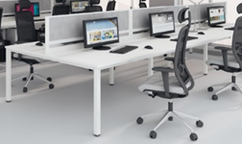  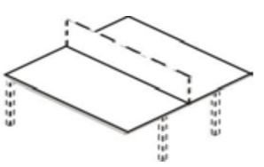 | Parametry techniczne:  - wymiary biurka: (szer. 160 cm, gł. 160 cm, wys. 74 cm, gł. stelaża 64,5 cm, wys. stelaża 71,5 cm),  - blat biurka wykonany z trójwarstwowej płyty wiórowej w klasie higieniczności E1 i gr. min. 25 mm obustronnie melaminowanej na kolor czarny. Wąskie płaszczyzny zabezpieczone obrzeżem PCV o gr. 2mm w kolorze płyty. Krawędzie obrzeża zaokrąglone R=2mm,  - konstrukcja stelaża ramowa, wykonana z profilowanej blachy stalowej o przekroju otwartym 30x40 mm. Dla zapewnienia sztywności konstrukcji ścianka profilu stelaża nie może być mniejsza niż 2 mm. Rama stelaża ma spełniać funkcję poziomego prowadzenia okablowania. Rama biurka przykręcana do blatu po obwodzie za pośrednictwem wpustek tworzywowych oraz śrub imbusowych z gwintem metrycznym oraz wkrętów. Stelaż ma umożliwiać montaż nóg kwadratowych o przekroju kwadratowym 50x50 mm bez konieczności rozkręcania lub zmiany ramy,  - nogi mocowane do ramy poprzez precyzyjnie wykonane odlewy, umożliwiające szybki i precyzyjny montaż oraz wielokrotny demontaż nóg bez utraty sztywności i stabilności konstrukcji. Montaż nogi do ramy ma odbywać się za pomocą jednej śruby. Nie dopuszcza się konstrukcji spawanej,  - stopki w nogach biurka regulowane, umożliwiają regulację wysokości biurka,  - stelaż oraz nogi biurka lakierowane proszkowo w strukturze na kolor czarny,  - biurko ma być wyposażone w ściankę dwustronnie tapicerowaną, wykonaną z trójwarstwowej płyty wiórowej o grubości min. 18 mm w klasie higieniczności E1, obustronnie melaminowanej na kolor czarny. Wąskie płaszczyzny mają być zabezpieczone obrzeżem PCV grubości 2 mm w kolorze płyty. Krawędzie obrzeża zaokrąglone R=2mm,  - ścianka prostokątna wystaje ponad powierzchnię blatu o ok. 50 cm i ma być przystosowana do montażu w biurku wolnostojącym,  - ścianka obustronnie wyposażona w panel tapicerowany oraz listwę funkcyjną. Demontowalny panel tapicerowany o wymiarach ok 150x27,5h [cm] montowany ok. 1,5 cm poniżej górnej krawędzi. Panel tapicerowany wykonany z płyty MDF grubości min. 6 mm w klasie higieniczności E1, płyta jednostronnie oklejona pianką poliuretanową o twardości N1828. Panel tapicerowany tkaniną I grupy cenowej w kolorze czarnym o gramaturze 380g/m², odporności na ścieranie min. 100000 cykli Martindale’a wg PN-EN ISO 12947-2, odporności na piling 4 wg PN-EN ISO 12945-2,  - listwa funkcyjna z aluminium anodowanego montowana ok. 4cm poniżej panelu tapicerowanego. Listwa funkcyjna powinna umożliwić wieszanie organizerów stanowiska pracy,  - powyższe biurka mają być rozwiązaniami systemowymi, umożliwiającymi domówienia i wspólne zestawienie w przyszłości.
BIURO |  | 66 | KONTENER MOBILNY Z PIÓRNIKIEM I 3 SZUFLADAMI  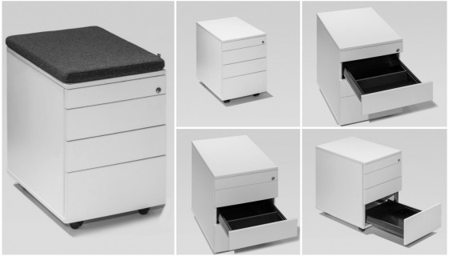 | Parametry techniczne:  - wymiary: (szer. 43 cm, gł. 60 cm, wys. 56,5 cm)  - korpus oraz fronty kontenera wykonane z trójwarstwowej płyty wiórowej w klasie higieniczności E1 o grubości min. 18mm obustronnie melaminowanej w kolorze czarnym. Widoczne wąskie płaszczyzny zabezpieczone obrzeżem PCV grubości 2 mm w kolorze płyty. Krawędzie obrzeża zaokrąglone R=2mm.  - Wieniec dolny połączony z korpusem za pomocą śrub imbusowych typu konfirmat. Wszystkie pozostałe połączenia elementów płytowych wykonane przy pomocy niewidocznych na zewnątrz złącz  - Kontener posadowiony na czterech kółkach tworzywowych w kolorze czarnym o średnicy ok. 40 mm.  - Otwieranie frontów odbywa się za pomocą bocznego pochwytu. Przestrzeń między bokiem, a frontem od strony wewnętrznej zasłonięta płaskownikiem z aluminium anodowanego.  - Kontener musi posiadać w trzy szuflady oraz piórnik. Szuflady tworzywowe w kolorze czarnym wyposażone w prowadnice kulkowe zapewniające samodociąg, min. 75% wysuwu oraz nośność min. 25kg. W górnej części kontenera, jako osobny front zamontowany wysuwny piórnik tworzywowy w kolorze czarnym. Kontener wyposażony w zamek centralny jednocześnie blokujący wszystkie szuflady oraz piórnik. Dla bezpieczeństwa użytkownika, kontener wyposażony w blokadę wysuwu więcej niż jednej szuflady.
GABINET DYREKTORA i SEKRETARIAT | St3 | 2 | 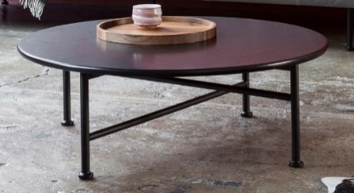  STOLIK KAWOWY | Parametry techniczne:  - blat: okleina naturalna, drewno lite z klejonki dębowej. Grubość blatu wynosi 20 mm, promień dookoła R 10 mm,  - nogi: stal nierdzewna;  - wymiary: średnica 70 cm, wysokość 40 cm.
GABINET DYREKTORA i SEKRETARIAT | K3 | 1 | KANAPA TRZYOSOBOWA  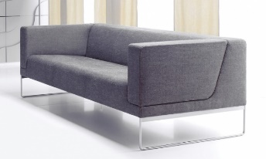 | Parametry techniczne:  - elementy konstrukcyjne korpusu: płyta wiórowa 18 mm, płyta pilśniowa 3 mm, sklejka 12 i 18 mm, tarcica brzozowa o przekroju 25x50 mm i tarcica sosnowa o przekrojach 25x50, 25x60, 25x25 (mm),  - warstwa sprężynująca siedzisk: sprężyny faliste z zamocowanym filcem i pianka poliuretanowa N3550. Na oparciach: pianka poliuretanową N3543 i pasy parciano-gumowe. Na podłokietniki: piankę poliuretanową N40HD,  - warstwa wyściełająca: włóknina tapicerska o gramaturze 100 g/m2,  - warstwa pokryciowa: tkanina II grupy cenowej w kolorze czarnym o parametrach: 100% poliester, gramatura 510 g/mb, ścieralność 75 000,  - poszczególne elementy (korpus, podłokietniki) montowane w jeden zespół, osadzony na płozach wykonanych z pręta ze stali nierdzewnej o przekroju okrągłym 14 mm. Podkładki pod płozy wykonane z tworzywa PCV w kolorach: czarnym i bezbarwnym,  - wymiary: szer.: 190 cm, gł.: 85 cm, wys.: 66 cm, gł. siedziska: 55 cm, wys. siedziska: 40 cm.
GABINET DYREKTORA i SEKRETARIAT | K4 | 1 | KANAPA DWUOSOBOWA | Parametry techniczne:  - elementy konstrukcyjne korpusu: płyta wiórowa 18 mm, płyta pilśniowa 3 mm, sklejka 12 i 18 mm, tarcica brzozowa o przekroju 25x50 mm i tarcica sosnowa o przekrojach 25x50, 25x60, 25x25 (mm),  - warstwa sprężynująca siedzisk: sprężyny faliste z zamocowanym filcem i pianka poliuretanowa N3550. Na oparciach: pianka poliuretanową N3543 i pasy parciano-gumowe. Na podłokietniki: piankę poliuretanową N40HD,  - warstwa wyściełająca: włóknina tapicerska o gramaturze 100 g/m2,  - warstwa pokryciowa: tkanina II grupy cenowej w kolorze czarnym o parametrach: 100% poliester, gramatura 510 g/mb, ścieralność 75 000,  - poszczególne elementy (korpus, podłokietniki) montowane w jeden zespół, osadzony na płozach wykonanych z pręta ze stali nierdzewnej o przekroju okrągłym 14 mm. Podkładki pod płozy wykonane z tworzywa PCV w kolorach: czarnym i bezbarwnym,  - wymiary: szer.: 140 cm, gł.: 85 cm, wys.: 66 cm, gł. siedziska: 55 cm, wys. siedziska: 40 cm.
GABINET DYREKTORA i SEKRETARIAT | K5 | 3 | FOTEL JEDNOOSOBOWY  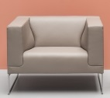 | Parametry techniczne:  - elementy konstrukcyjne korpusu: płyta wiórowa 18 mm, płyta pilśniowa 3 mm, sklejka 12 i 18 mm, tarcica brzozowa o przekroju 25x50 mm i tarcica sosnowa o przekrojach 25x50, 25x60, 25x25 (mm),  - warstwa sprężynująca siedzisk: sprężyny faliste z zamocowanym filcem i pianka poliuretanowa N3550. Na oparciach: pianka poliuretanową N3543 i pasy parciano-gumowe. Na podłokietniki: piankę poliuretanową N40HD,  - warstwa wyściełająca: włóknina tapicerska o gramaturze 100 g/m2,  - warstwa pokryciowa: tkanina II grupy cenowej w kolorze czarnym o parametrach: 100% poliester, gramatura 510 g/mb, ścieralność 75 000,  - poszczególne elementy (korpus, podłokietniki) montowane w jeden zespół, osadzony na płozach wykonanych z pręta ze stali nierdzewnej o przekroju okrągłym 14 mm. Podkładki pod płozy wykonane z tworzywa PCV w kolorach: czarnym i bezbarwnym,  - wymiary: szer.: 89 cm, gł.: 85 cm, wys.: 66 cm, gł. siedziska: 55 cm, wys. siedziska: 40 cm.
POMIESZCZENIA SOCJALNE – ANEKSY KUCHENNE | Hs1 | 11 | KRZESŁO WYSOKIE  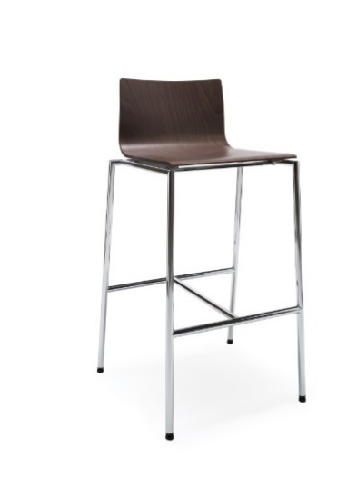 | Parametry techniczne:  - krzesło barowe na czterech nogach z wspornikiem,  - siedzisko i oparcie: jednolita konstrukcja kubełkowa ze sklejki bukowej, lakierowanej, pokrytej naturalną okleiną modyfikowaną lub odpornym na zarysowania laminatem HPL. Przednia krawędź sklejki siedziska o zmiennej grubości, zaokrąglona,  - kolor kubełka czarny,  - stelaż wykonany z rury stalowej o przekroju FI 20 x 1,5 mm. Nogi przednie oraz tylne krzesła spawane z pozostałymi elementami stelaża w kątach prostych z dużą dbałością wykonania, bez widocznych spawów. Nie dopuszcza się stelaża giętego. Nogi krzesła wyposażone w przegubowe stopki z tworzywa sztucznego,  - całość stelaża chromowana w technologii chromu III wartościowego. Nie dopuszcza się stosowania chromu VI wartościowego,  - wymiary: szer. 53 cm, gł. 49 cm, wys. 96 cm, szer. siedziska 40 cm, gł. siedziska 39 cm, wys. siedziska 74 cm.
CZĘŚĆ II - Dostawa i montaż zabudowy meblowej wykonanej na wymiar:
SEKRETARIAT | R5 | 1 | REGAŁ NA KWIATY  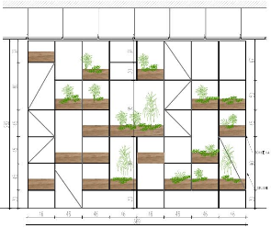 | Parametry techniczne:  - regał z profili stalowych 20x20 mm,  - stal lakierowana proszkowo na kolor czarny,  - półki – donice drewniane lakierowane na kolor orzech,  - wykonany zgodnie z rysunkiem detalu,  - wymiary: szer. 369 cm, gł. 42 cm, wys. 282 cm.
POMIESZCZENIA SOCJALNE – ANEKSY KUCHENNE | Zs1  Zs2 | Zs1:  2 zest.  Zs2:  3 zest. | 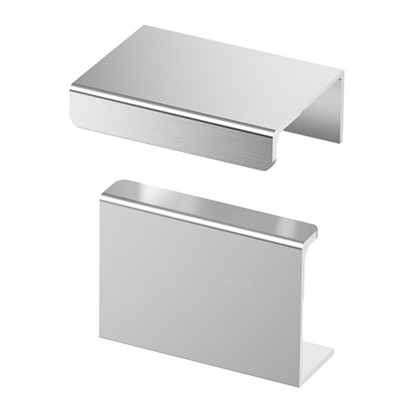  ZABUDOWA MEBLOWA KUCHENNA | Parametry techniczne:  - zabudowa kuchenna meblowa montowana do ściany,  - płyta MDF, fronty białe lakierowane na mat, blaty laminowany w kolorze czarnym, korpus i półki białe,  - blat gr. 38 mm,  - szafki wyposażone w wysuwaną tacę do sortowania odpadów,  - szafki górne otwierane h=100cm,  - cokół aluminiowy szczotkowany,  - zabudowa na zmywarkę 45 cm,  - uchwyty aluminiowe płaskie, minimalistyczne, wzór do ustalenia z Zamawiającym na etapie akceptacji projektu,  - oświetlenie podszafkowe led,  - zawiasy z systemem cichego samodomyku,  - lacobel biały na ścianę pomiędzy szafkami i za dystrybutorami, gniazdka elektryczne na lacobelu,  - mechanizmy szuflad Modern BOX z cichym domykiem,  - w blacie będą znajdowały się dwa zlewozmywaki z bateriami stojącymi:  - zlewozmywak jednokomorowy, wbudowywany, tworzący jednolitą powierzchnię z blatem, prostokątny, granitowy, w kolorze czarnym/antracytowym, odporny na wysokie temperatury, zarysowania, uderzenia. Wymiary zlewozmywaka (szerokość x głębokość): 46x51 cm wraz z kompatybilną i kompletną armaturą przelewowo-odpływową,  - zlewozmywak jednokomorowy, wbudowany, tworzący jednolitą powierzchnię z blatem, okrągły, granitowy, w kolorze czarnym/antracytowym, odporny na wysokie temperatury, zarysowania, uderzenia. Wymiary zlewozmywaka (średnica): 50 cm wraz z kompatybilną i kompletną armaturą przelewowo-odpływową,  - baterie do zlewozmywaków jednodźwigniowe, stojące, z obrotową wylewką. Baterie granitowe, w kolorze czarnym/antracytowym, wraz z kompatybilnym i kompletnym zestawem podłączeniowym  - wymiary zabudowy:  - Zs1 – długość 225 cm,  - Zs2 – długość 289 cm.
POMIESZCZENIA SOCJALNE – ANEKSY KUCHENNE | Bs2 | 2 | WYŻSZE BLATY KUCHENNE | - blat wysoki h=110 cm, głębokość zgodna z głębokością zabudowy meblowej, płyta MDF gr. 38 mm,  - forma ramy z płyty w kolorze czarnym,  - wymiary: Bs2 – 248cm
POMIESZCZENIA SOCJALNE – ANEKSY KUCHENNE | Szs1  Szs2 | Szs1- 4  Szs2 - 6 | SZAFKI ŚNIADANIOWE | Parametry techniczne:  - zabudowa meblowa na wymiar,  - płyta MDF, fronty białe matowe, korpus i półki białe,  - cokół aluminiowy szczotkowany,  - zamek szyfrowy do każdej skrytki,  - perforacja w górnej części skrytki o wymiarach 22 cm x 1 cm, drzwi każdej skrytki będą posiadały miejsce na identyfikator,  - liczba skrytek:  - Szs1 –szafka śniadaniowa 24 skrytkowa; 3 kolumnowa; 8 rzędowa,  - Szs2 –szafka śniadaniowa 16 skrytkowa; 2 kolumnowa; 8 rzędowa,  - wymiary:  - Szs1 – 88 x 30 x 194 cm,  - Szs2 – 56 x 30 x 194 cm.

- PROJEKTY
Projekty detalu zostaną przekazane Wykonawcy po zawarciu umowy
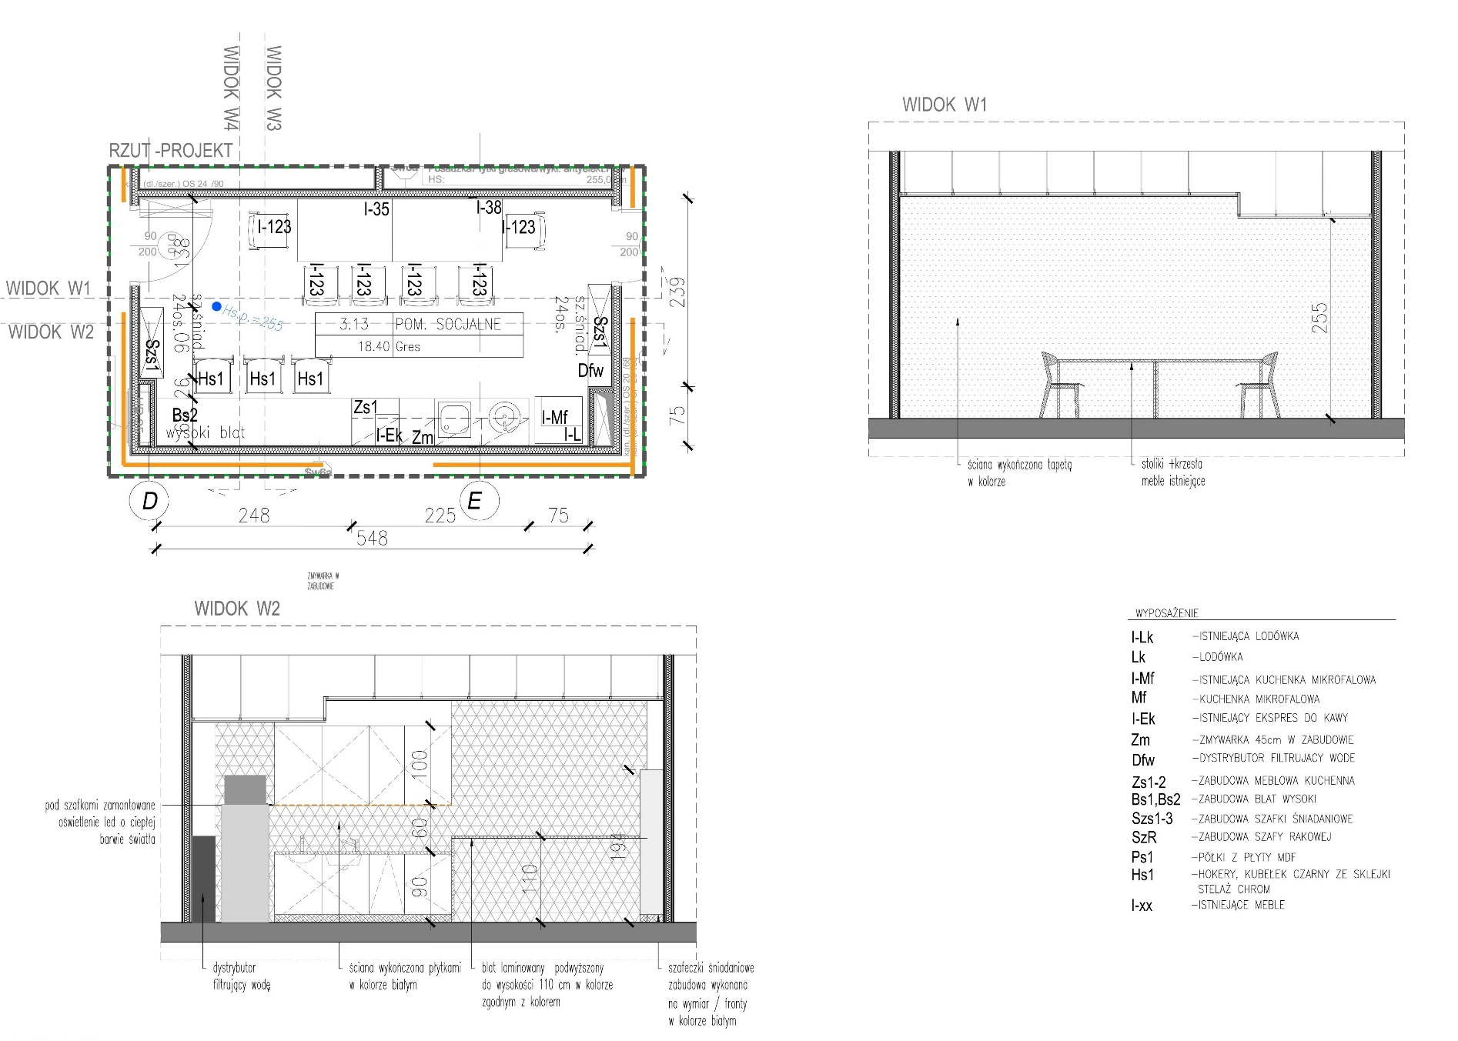
1. Zabudowa kuchenna Zs1 + Blat wysoki Bs2

2. Szafki śniadaniowe Szs1

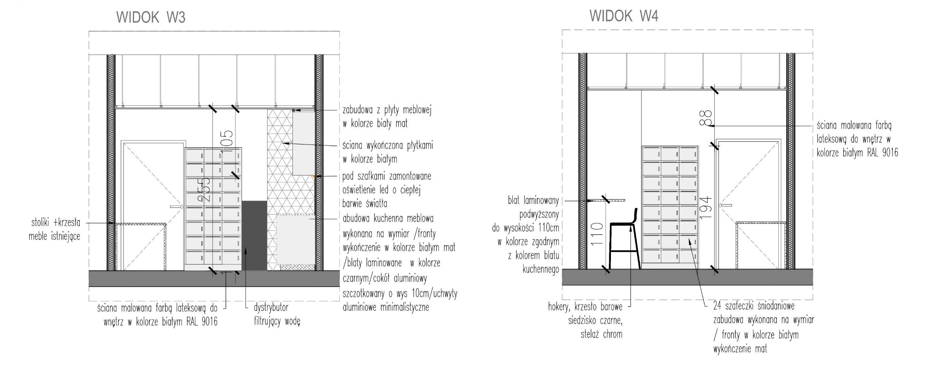

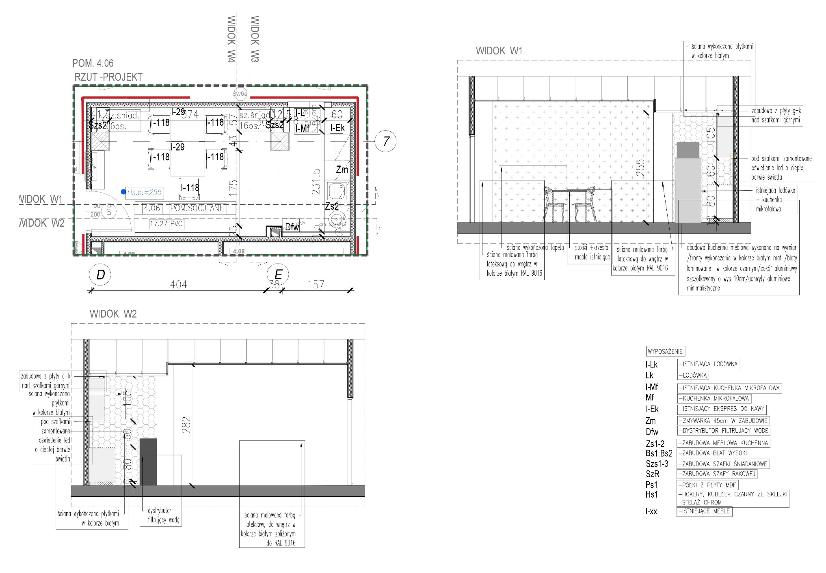
3. Zabudowa kuchenna Zs2

4. Szafki śniadaniowe Szs2

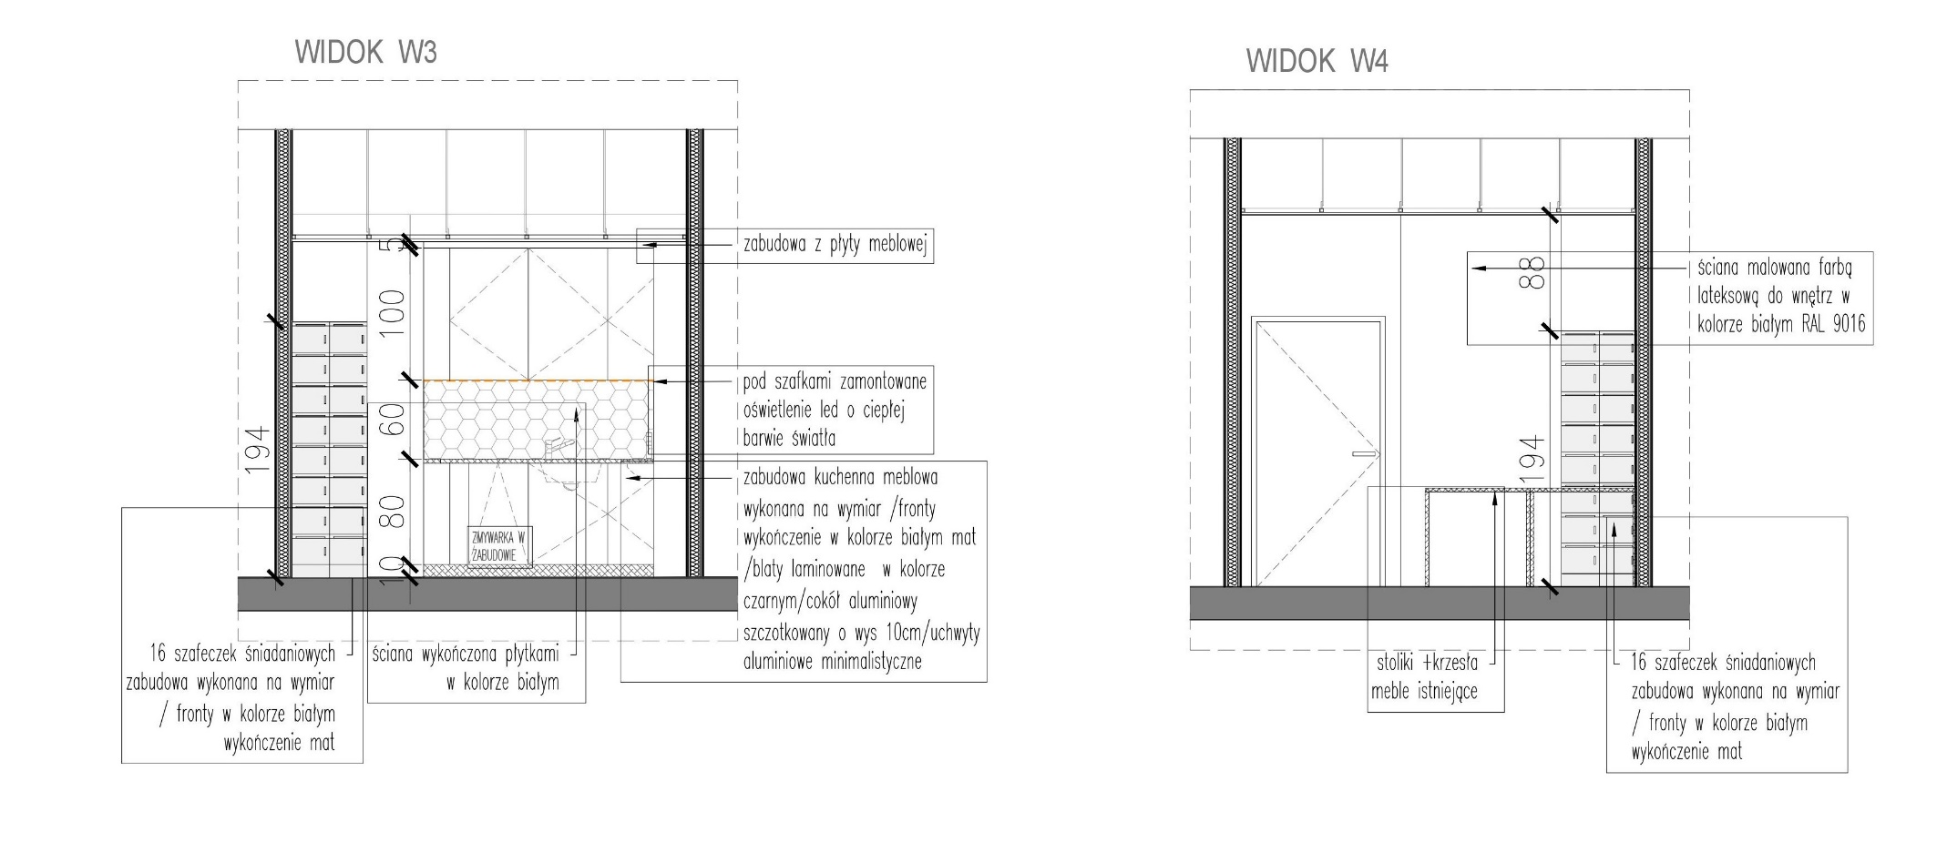

5. Regał na kwiaty R5

